行動版的「禱告密室」──猶太禱告巾的屬靈意涵
- 2018/09/04 16:11
- 記者 / 李子偉 高雄市報導

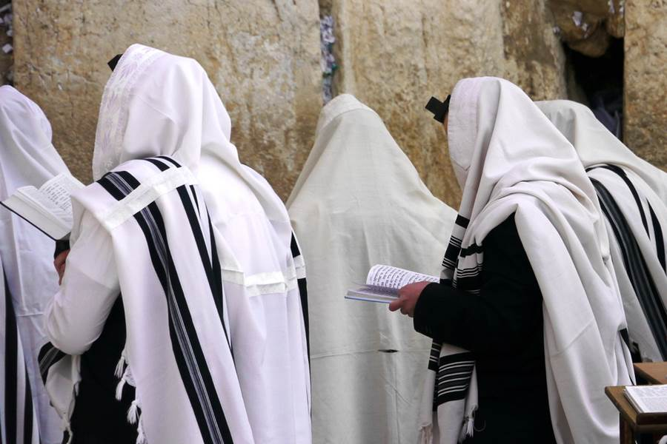
耶路撒冷可見猶太人的禱告巾。(照片來源/今日報圖庫)
對以色列文化有相當程度研究的卓健誠牧師，於剛過的禮拜六(31日)在高雄天泉教會分享聖地以色列的文化風俗，主題就是猶太人的禱告巾。

當人們走在耶路撒冷的哭牆，或是猶太人的會堂，一定會看到有些猶太人，他們經常披著一條白色披巾，可能面無表情，相當嚴肅，不四處張望。那條披在身上的披巾原來叫做「禱告巾」，希伯來語作「Tallit」。與一般圍巾不同，禱告巾不僅比較大，而且四個角都有繸子。

從會幕演變而來的行動「禱告密室」
神曾告訴摩西：「你去告訴你的百姓，按照我告訴你的，你來建造會幕，因為我要與你們同在。」在會幕裡面有一個密室「至聖所」，是神住在以色列百姓中的明證。以色列人當時在曠野當中，他們的宗教生活就是以會幕為中心，摩西也是在會幕裡面聆聽耶和華的教導，也從那裡領受命令。

之後多次演變，從會幕慢慢變成為現在的禱告巾。民數記第十五章37節到41節記載：「耶和華曉諭摩西說：『你吩咐以色列人，叫他們世世代代在衣服邊上做繸子，又在底邊的繸子上釘一根藍細帶子。你們佩帶這繸子，好叫你們看見就記念遵行耶和華一切的命令，不隨從自己的心意、眼目行邪淫，像你們素常一樣；使你們記念遵行我一切的命令，成為聖潔，歸與你們的神。』 」

因此，這個禱告巾的繸子，至今已有三、四千年以上。繸子看來普通，它的屬靈意義卻是相當重要。

禱告巾是屬靈的兵器
猶太人每天都披上外袍，禱告巾成為他們每天的「屬靈兵器」，提醒他們時刻與神連結。當他們走路，四個繸子如同活動的翅膀般會飄動，他們就知道神的話、神的誡命正同行，神不會離開他們的日常生活。

繸子中的藍色繸子是一個提醒，當禱告巾一披上去就要有尊貴的形象，在禱告時、在讀經時、在空虛煩惱、懼怕時候，整個頭包覆在禱告巾裡面，此時禱告巾成為「活動密室」，密室就是指在那個地方，只有自己與神同在。

當神與人同在，那個人的DNA就會不一樣，在當下──禱告巾就是神的殿。
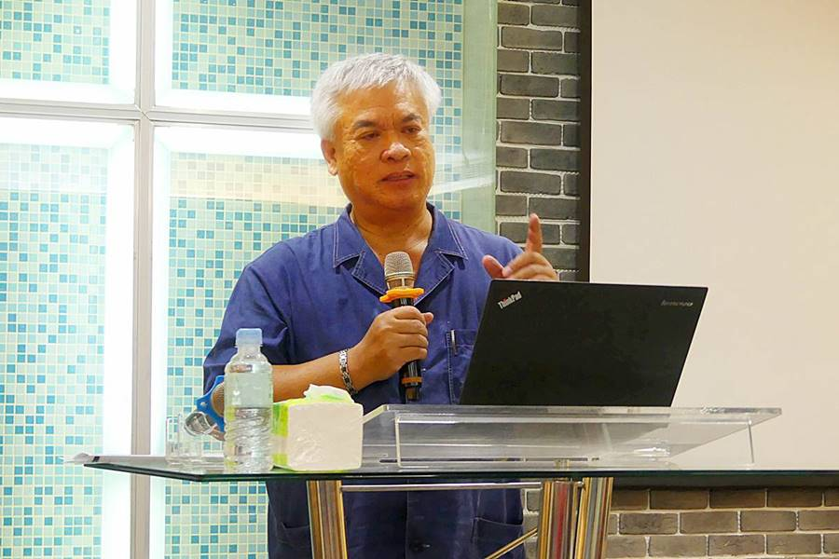
車路墘教會主任牧師卓健誠，在高雄天泉教會分享猶太人的禱告巾的屬靈意涵。(攝影/記者李子偉)
禱告巾繸子的醫治大能
披上帶有藍色繸子的禱告巾，除代表遵守神的例律，更重要的是代表神的權柄跟地位。當人們披上禱告巾，也代表有醫治與釋放的大能。

在路加福音第8章43節：「有一個女人，患了十二年的血漏，在醫生手裡花盡了他一切養生的，並沒有一人能醫好他。 他來到耶穌背後，摸他的衣裳繸子，血漏立刻就止住了…」

這位婦女知道耶穌是彌賽亞，她相信了，並相信耶穌所披戴的繸子代表的能力。耶穌充滿能力，他可以醫治，他可以釋放，這位婦女用這樣的信心超越一切的阻攔，因信而得醫治。

禱告巾演變為謙卑帽
進入到農業社會及另一個世代，時常披戴禱告巾並不方便，因為有時人們要下田、有時候要騎馬，或是做起事情來不方便。因此慢慢地縮小，演變成為一頂謙卑帽。卓健誠補充說：「帽子最好是黑色的，黑色代表沉穩，代表高層次的屬靈領袖。」謙卑帽代表一種遮蓋，就如同禱告巾一樣是一種保護，猶太人經常有碰觸謙卑帽的習慣動作，這代表著求神給予智慧和啟示。

卓健誠最後表示，禱告巾、謙卑帽是人跟神之間的約定，家裡要和樂，事業要興旺，要在信仰生活中真正「摸到」耶穌。猶太人的文化帶給我們許多憧憬，神說「祂把要隱密的隱密起來」，祂的百姓要自己尋找箇中奧秘，當人們找到，生命將不再一樣。從今以後活著的不再是自己，乃是基督在裡面活著。

